# Игра «Space Nomads»

## Автор:

Мазепа Илья

Белоног Максим

## Идея:

Создать игру про космических бродяг, которым предстоит защитить систему от врагов – «Кристалидов» и отправиться в следующую.

# Основные элементы программы:

* В игре есть три языка;
* Система подобная солнечной;
* Полёт, стрельба, посадка на некоторые планеты;
* Покупка оборудования и торговля.

## Реализация:

После запуска главного файла(main), мы можем увидеть главное меню, за которое отвечает класс Lobby.

В нём есть несколько кнопок:

* Новая игра;
* Обучение;
* Настройки (можно выбрать язык);
* Рекорды;
* Выход.

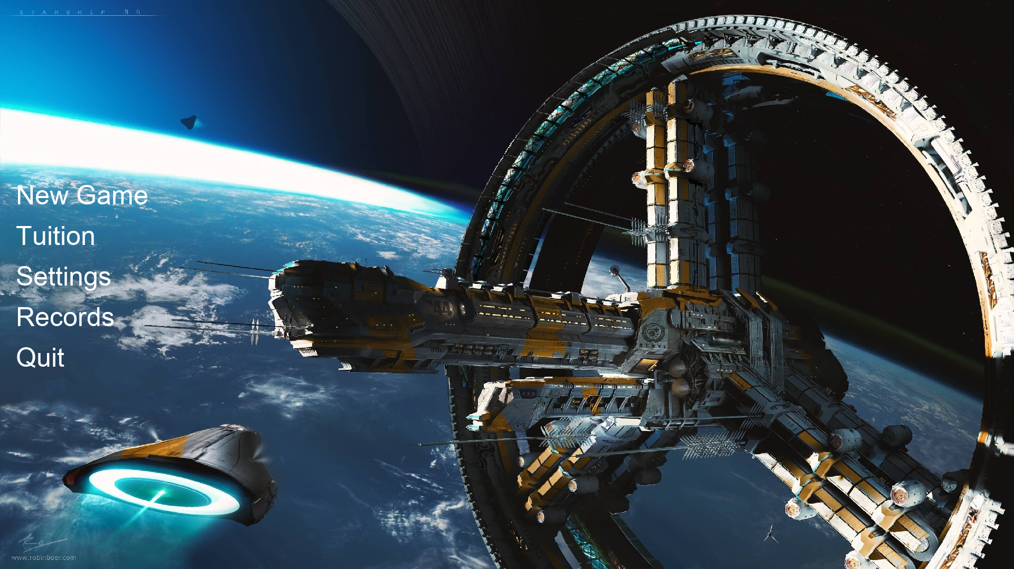

Начиная новую игру нам показывают предысторию, а потом мы появляемся в интерфейсе планеты.

В интерфейсе планеты, за который отвечает класс Landing мы можем найти:

* Правительство;
* Магазин (покупка экипировки);
* Рынок (купля-продажа товаров);
* Взлёт.

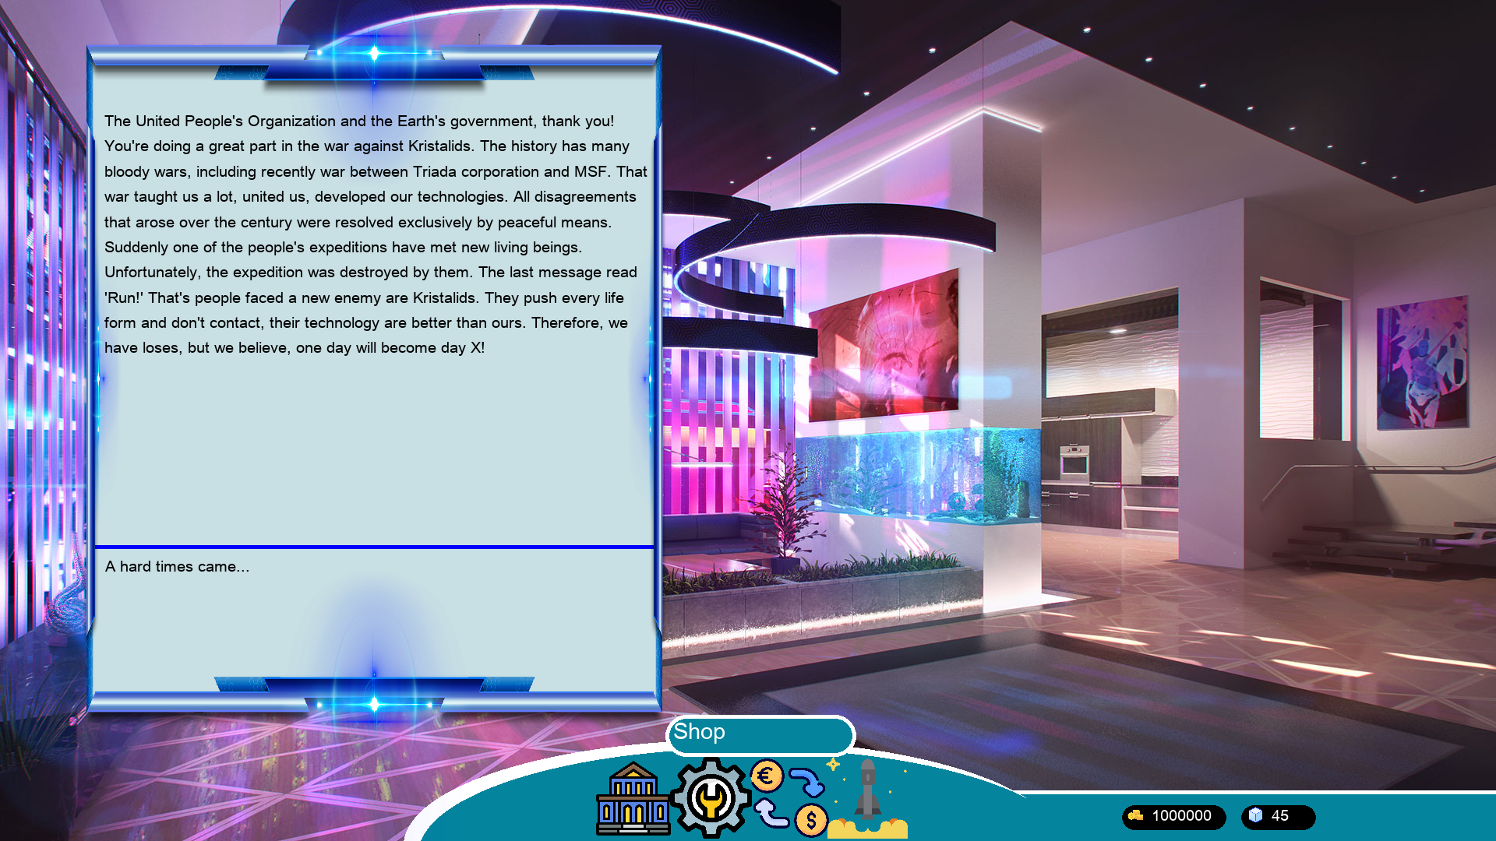

После взлёта мы появляемся над планетой в открытом космосе. Мы можем свободно летать по системе с помощью клавиш W, A, S, D и стрелять на ЛКМ.

Мы можем встреть врагов – Кристалидов, которые начнут лететь и атаковать нас, если мы окажемся в зоне их видимости.

Также можем приземляться на планеты и станцию с помощью кнопки ПРОБЕЛ.

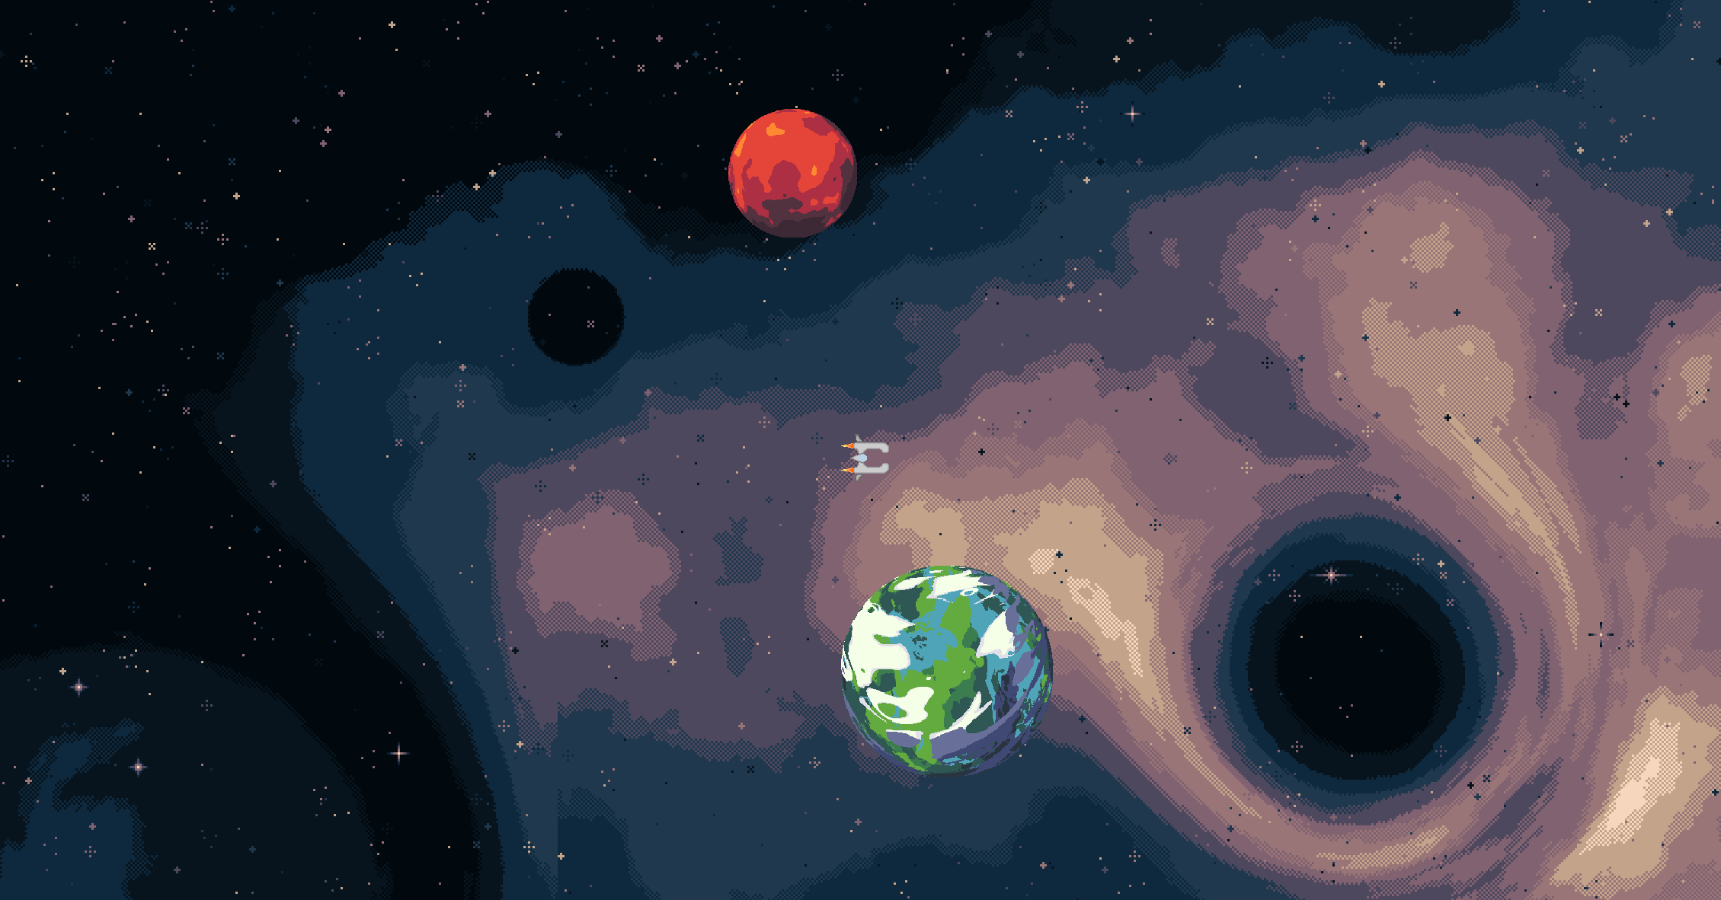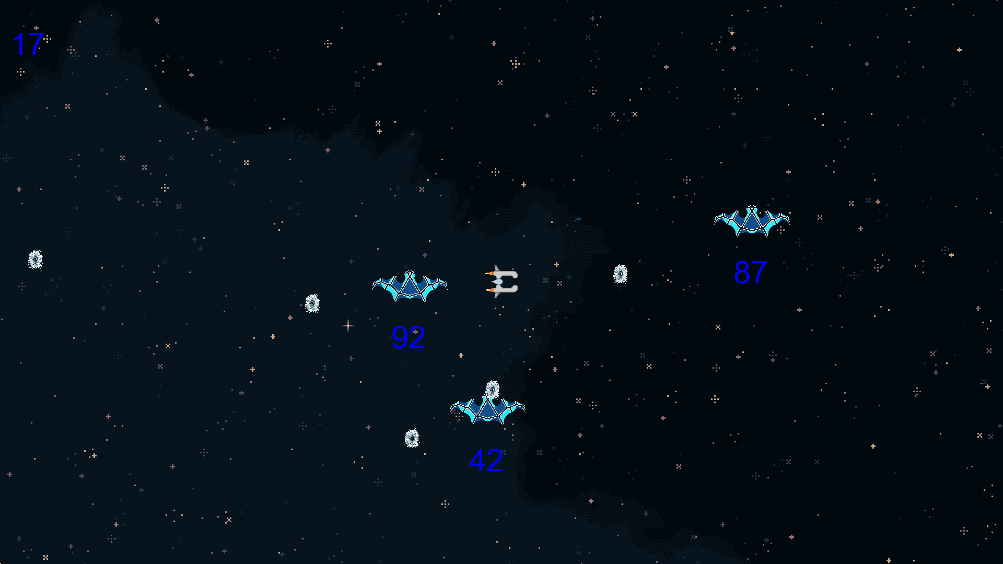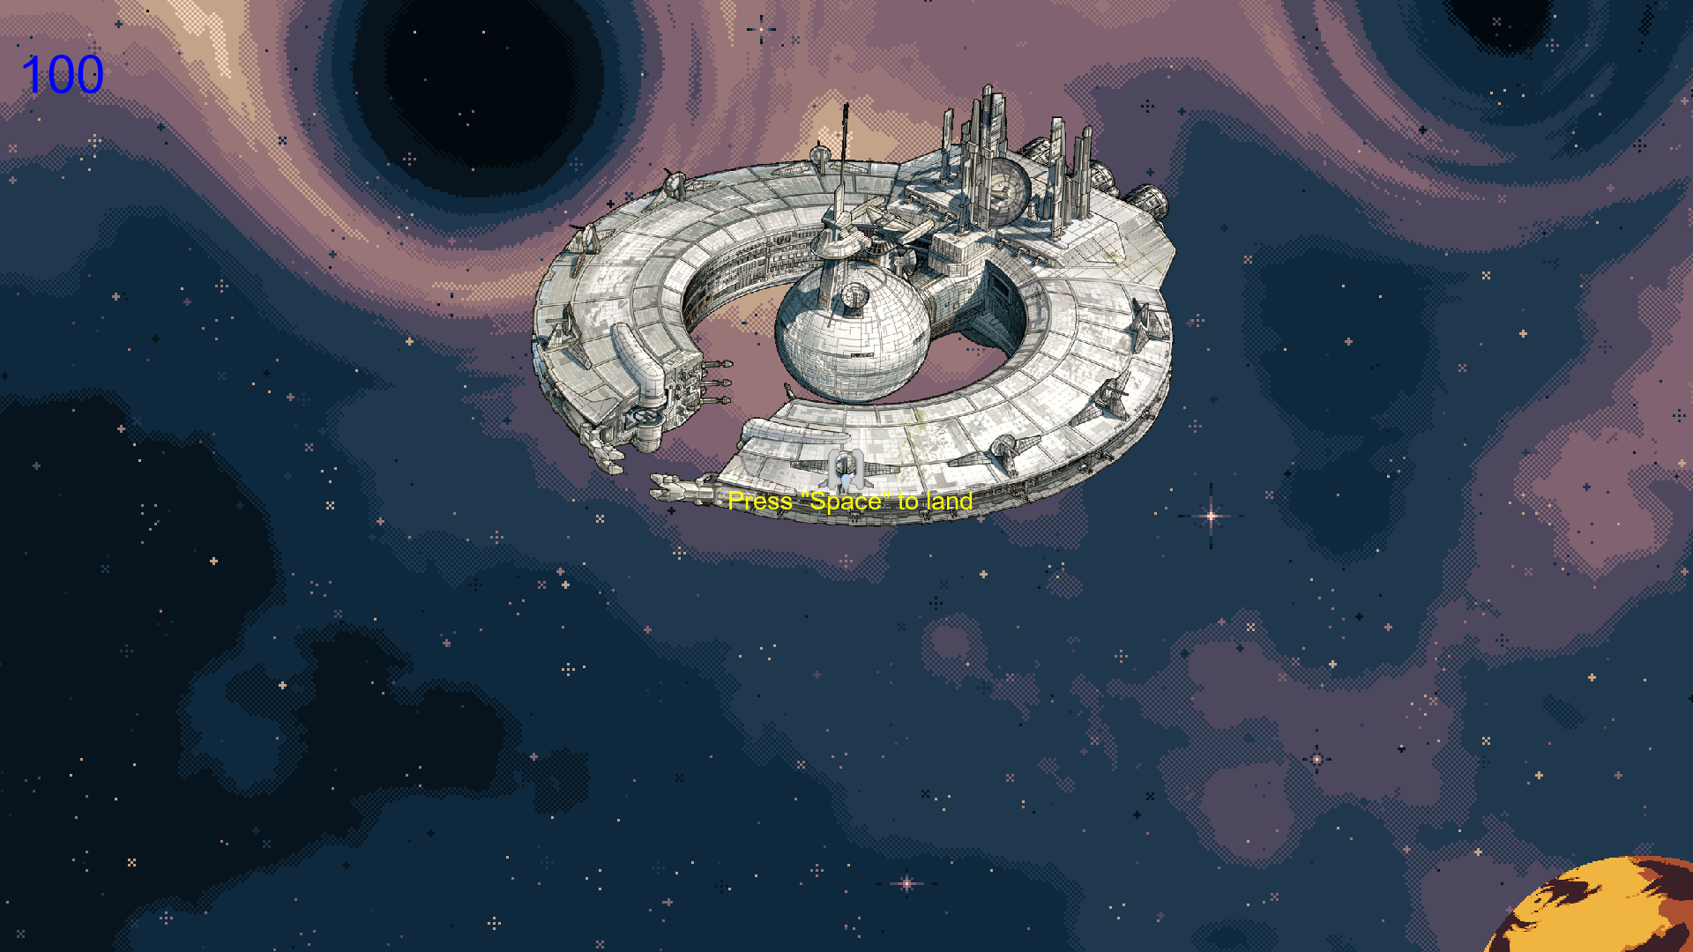

У корабля есть некоторая экипировка, которую мы не можем посмотреть, а именно:

* Двигатель;
* Пушки;
* Захват;
* Генератор защиты;
* Топливный бак.

Чтобы пройти игру нам нужно купить самый лучший двигатель и топливный бак, а после этого совершить гиперскачок.

Заработать деньги можно, уничтожая кристалидов или торгуя.